Diplomatura Universitaria en Ciencia y Tecnología

Fisica IIII
Docente: Claudia González

Clase 11: Soluciones a la ecuación de Schrödinger:
Atomos multi-electrónicos y principio de exclusión
Espectros moleculares
Problemas IV

Soluciones a la ecuación de Schrödinger

Hemos visto la resolución de la ecuación de Schrödinger para el átomo de H. Esto nos permitió obtener una descripción espacial de los distintos orbitales en los que puede estar el electrón. Ahora veremos lo que ocurre en sistemas más complejos: átomos con muchos electrones y moléculas.

Atomos multielectrónicos

Un átomo de número atómico Z contiene Z electrones y Z protones. La complejidad en la resolución de la ecuación de Schrödinger aumenta con Z . Cada electrón interactúa con el núcleo y con cada uno de los otros electrones por lo que la función de onda $Ψ$ y el potencial U dependerán de 3Z coordenadas. El problema matemático es entonces tan complicado que no ha sido resuelto en forma exacta, siquiera para el átomo de He. Sin embargo, es posible realizar buenas aproximaciones. La más simple es ignorar toda interacción entre electrones. Esto conduce a que la Ψ para cada electrón es una Ψ similar a la Ψdel electrón en el átomo de H con (n,l,m_{l}, m_{s}) y Ze en vez de e:
$E_{n}=\frac{{\text{mZ}}^{2}e^{4}}{2n^{2}ℏ^{2}}=−\frac{Z^{2}}{n^{2}}\left(\text{13}\text{.}6\text{eV}\right)$ (1)
Esta aproximación es demasiado drástica. Cuando hay muchos electrones en el átomo, su interacción entre sí es tan importante como la interacción con el núcleo.
Una aproximación menos drástica es pensar a todos los electrones actuando como una nube de carga que, en promedio, posee simetría esférica. De esta forma, cada electrón se moverá en un campo eléctrico total ${\vec{E}}_{\text{total}}={\vec{E}}_{\text{nucleo}}+{\vec{E}}_{\text{nube}\text{.}\text{de}\text{.}\text{electrones}}$. Es decir, interacciona con el núcleo y con una nube electrónica de simetría esférica formada por el resto de los electrones. Habrá entonces una correspondiente función de energía potencial U(r ) de simetría esférica. A esta aproximación se la llama aproximación del campo central y constituye un punto de partida para entender la estructura atómica. Bajo esta aproximación, nuevamente trabajamos con funciones de onda Ψ momo-electrónicas. La ecuación de Schrödinger diferirá de la ecuación para el átomo de H solamente en que U(r ) es reemplazada por una función diferente. Pero, al igual que en el átomo de H, U(r ) no depende de θ y ϕ por lo que la parte angular será igual que para el átomo de H, los estados del momento angular orbital son iguales que en el átomo de H. Los números cuánticos l, m_{l} y m_{s} tienen igual significado que antes, y la magnitud y la componente z del momento angular orbital están dados también por las ecuaciones (22) y (23) de la Clase 11.
Las funciones de onda y probabilidades radiales son diferentes que en el átomo de H debido a que U(r ) cambia, por lo tanto los niveles de energía no serán los mismos. Sin embargo podemos seguir marcando un estado por (n, l, m_{l}, m_{s}). En general, la energía de un estado ahora depende tanto de n como de l. Las restricciones de los números cuánticos son como antes
n ≥ 1
0 ≤ l ≤ n-1
$\left|m_{l}\right|≤l$
m_{s} = ± ½

Como ven entonces, lo aprendido para el átomo de H (que bien nos costó) sirve como base para entender, al menos en forma aproximada, la química de todos los elementos!. Así que, poderoso en chiquitín, no?

Principio de exclusión

Para entender la estructura de los átomos multielectrónicos necesitamos un principio adicional llamado principio de exclusión de Pauli. Supongamos el estado fundamental de un átomo multielectrónico. Lo que se esperaría es que el estado de menor energía de un átomo multielectrónico fuera un estado en el cuál todos sus electrones estuviesen en el menor estado posible, es decir n=1. Si esto fuera cierto, veríamos solo cambios graduales en las propiedades físicas y químicas cuando analizamos el comportamiento atómico al aumentar el número de electrones (Z) en el átomo. Esto es porque al aumentar el número de electrones en el átomo estaríamos agregando gradualmente electrones en el nivel más bajo, n=1, todos ellos con las mismas características de distribución espacial.
Pero estos cambios graduales no es lo que se observa. Las propiedades de los elementos cambian mucho de uno al siguiente y cada elemento tiene su propia personalidad. Por ejemplo, el flúor F (Z=9) es un halógeno, forma compuestos en los que actúa adquiriendo un electrón extra. El neón Ne (Z=10) es un gas noble y no forma compuestos. El sodio Na (Z=11) es un metal alcalino y forma compuestos en los que pierde un electrón. Estas observaciones nos muestran que, en el estado fundamental de un átomo multielectrónico, todos los electrones no pueden estar en el nivel más bajo.
La pieza clave del rompecabezas fue descubierta por un físico austríaco llamado Wolfgang Pauli en 1925 y se llama principio de exclusión. El principio de exclusión establece que dos electrones no pueden ocupar el mismo estado mecano-cuántico en un dado sistema, es decir, dos electrones en un átomo no pueden tener los mismos 4 números cuánticos (n, l, m_{l}, m_{s}). Como cada conjunto de números cuánticos n, l, m_{l} corresponde a una cierta distribución de la “nube” de electrones en el espacio, como vimos en la figura 3 de la Clase 11(resultados), entonces podemos decir que dos electrones con valores opuestos de spin (m_{s}) pueden ocupar igual región espacial. De esta forma el principio de exclusión limita la cantidad en que las funciones de onda momoelectrónicas pueden solaparse espacialmente.
Ahora es necesario dar una advertencia. No deben confundir el principio de exclusión con la repulsión eléctrica entre electrones. Mientras que los dos efectos tienden a mantener separados entre sí a los electrones en un átomo, tienen carácter diferente. Dos electrones pueden siempre aproximarse entre sí añadiendo energía suficiente para combatir la repulsión eléctrica; sin embargo, nada puede combatir el principio de exclusión y forzar dos electrones al mismo estado cuántico.
Por lo tanto, cuando un átomo tiene más de un electrón, no pueden caer todos en n=1 cerca del núcleo porque solo hay dos estados (es decir, n=1, l=0, m_{l}=0 y m_{s}=+1/2 o –1/2) y el principio de exclusión impide la múltiple ocupación de estos estados. De esta forma algunos electrones son forzados a estar en estados más alejados del núcleo y con mayor energía.

La tabla periódica

Podemos usar el principio de exclusión para derivar las principales características de estructura y comportamiento químico de los átomos, incluyendo la tabla periódica de los elementos. Supongamos un átomo neutro construido comenzando con un núcleo con Z protones y vamos agregando los Z electrones uno a uno. Para obtener el estado fundamental del átomo completo, llenamos los estados electrónicos más bajos (aquellos más cercanos al núcleo, con los valores más bajos de n y l) primeramente, y vamos ocupando sucesivamente estados más altos en energía hasta que todos los electrones tengan su lugar. Las propiedades químicas están determinadas principalmente por interacciones que involucran los electrones más externos llamados de valencia. Por lo tanto, es más importante saber como se ordenan estos electrones.
Veamos la configuración electrónica del estado fundamental de los primero átomos (con Z creciente):
H: 1s, un solo electrón con n=1, l=0, m_{l}=0 y m_{s}=±1/2
He: Z=2, 1s², dos electrones con n=1, l=0, m_{l}=0, m_{s}=+1/2 y m_{s}=-1/2 (capa K completa).
Li: Z=3, 1s²2s, dos electrones en 1s y un electrón en 2s. Según la ley de Gauss, la carga neta que atrae al electrón 2s es más cercana a +e que a +3e (que sería si los electrones 1s no estuvieran). Por lo tanto el electrón 2s está débilmente enlazado, solo 5.4 eV se necesitan para removerlo, comparado con los 30.6 eV que se obtienen de (1) usando Z=3 y n=2.
Una lista más completa se muestra en la Figura 1
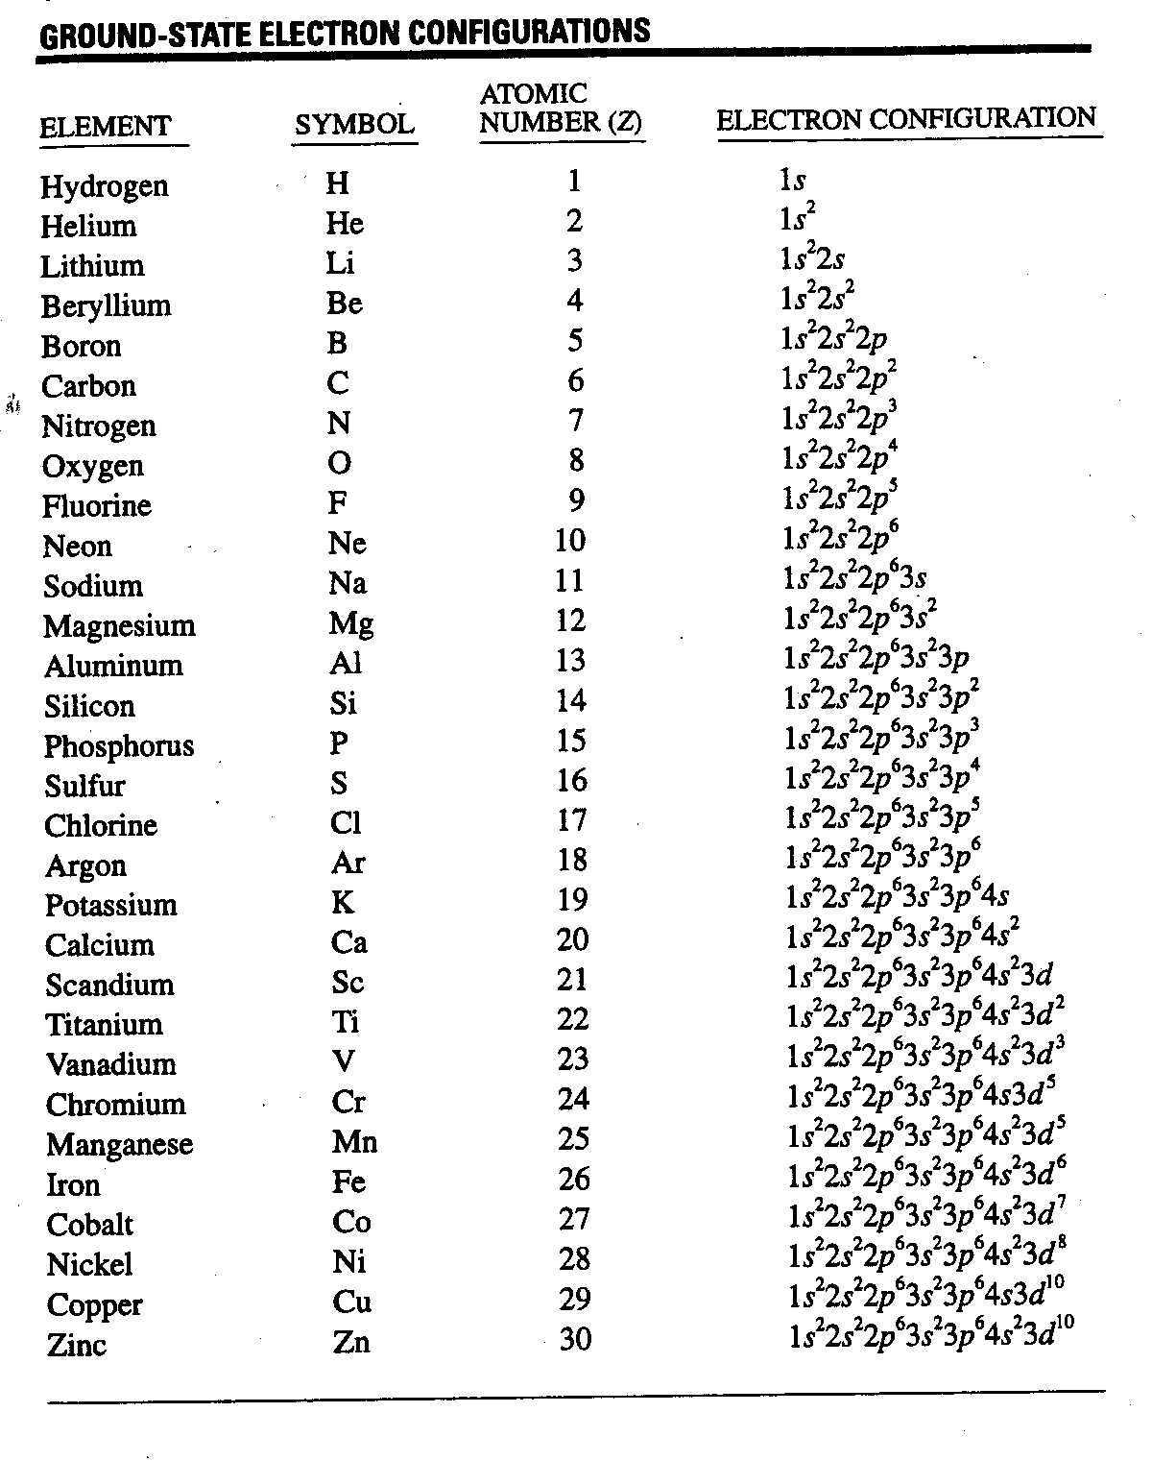
Figura 1

La similitud de los elementos en un grupo de la tabla periódica (columna vertical) es el resultado de la similitud en los electrones más externos de la configuración. Todos los gases nobles tienen capas completas o capas completas mas subcapas p completas. Todos los metales alcalinos tienen configuración de gas noble más un electrón. Todos los metales alcalino-térreos (Be, Mg, Ca...) tienen configuración de gas noble más dos electrones. Todos los halógenos tienen configuración de gas noble menos un electrón.
Una pequeña complicación ocurre cuando los orbitales 3d y 4s tienen energías similares. El argón (Z=18) tiene configuración 1s²2s²2p⁶3s²3p⁶, pero para el potasio K(Z=19) el electrón adicional va a 4s en vez de a 3d, luego de llenarse la capa 4s se llena la 3d. Esto es debido a que la energía del orbital 4s es menor a la energía del orbital 3d. La causa está en la ley de Gauss y la distribución de probabilidad radial. Para una distribución esférica de carga, la magnitud del campo eléctrico a una distancia r del centro es $\left(\frac{1}{4{\text{πε}}_{0}}\right){Q_{\text{int}}}/{r^{2}}$. Siendo Q_{int} la carga total encerrada en la esfera de radio r. Si removemos el último electrón, tenemos Q_{int}=-10e + 11e = +e. Por lo tanto si el electrón número 11 está completamente fuera de esta colección de cargas, es atraído por una carga efectiva = +e y no +11e. A esto se le llama efecto apantallamiento. Los electrones más internos apantallan el efecto de la carga nuclear y el electrón más externo interacciona con una carga neta dada por Q_{int}. Esta Q_{int} puede escribirse como Z_{eff}e (es decir, como si fuera un átomo con una carga nuclear efectiva diferente a Z) y entonces tendrá niveles de energía dados por la misma expresión que para el átomo de H pero reemplazando e² por Z_{eff} e²:
$$E_{n}=−\frac{Z_{\text{eff}}^{2}}{n^{2}}\left(\text{13}\text{.}6\text{eV}\right)$$
Analicemos entonces al estado 3d, su distribución de probabilidad radial (Figura 2 de la Clase 11 (resultados)) tiene un pico y su radio más probable está fuera de la posición de los electrones con n=1 y 2 (estos son empujados más cerca del núcleo que en el H porque son menos apantallados de la carga nuclear de 11e). Por lo tanto, un electrón 3d pasa la mayor parte del tiempo más alejado del núcleo que los electrones con n=1 y 2 que le dejan una carga efectiva Z_{eff}=1e.
Ahora bien, la densidad de distribución radial del estado 3p tiene 2 picos y la de 3s tiene 3 picos. Esto cambia mucho las cosas y veamos porque. Para el Na, el primer pico pequeño de 3p le da al electrón 3p una mayor probabilidad (respecto al 3d) de estar dentro de la distribución de carga dada por los electrones con n=2 y por consiguiente el electrón 3p está menos apantallado del núcleo que el electrón 3d (recuerden que para que el efecto de apantallamiento sea eficaz el electrón debe estar más alejado del núcleo que los otros electrones. Así que debido al pequeño pico extra de la distribución radial del orbital 3p respecto a la correspondiente al 3d, el orbital 3p es más estable que el 3d. Esta mayor estabilidad es entonces debido al hecho de que el electrón en el orbital 3p puede “acercarse más” al núcleo que el 3d. Al acercarse más impide que los demás electrones lo “apantallen”. Al hacerlo, siente la carga nuclear más fuertemente. A cortas distancias no está apantallado por los electrones 1s, 2s, 2p y 3s. Al interaccionar más con el núcleo, será mas estable (se necesita más energía para “arrancarlo” ya que la fuerza coulómbica a vencer es mayor. Este efecto es aún más marcado en el orbital 3s. Su distribución radial tiene 2 picos, así que va a poder “penetrar” todavía más que el 3p. Así que será aún más estable. De esto se concluye que el orbital 3s es más estable que el 3p y este más que el 3d. Así que al movernos en la tabla periódica aumentando Z veremos que en el estado fundamental de los átomos se llena primero el orbital 3s, luego el 3p y luego el 3d. Lo mismo ocurre para los 2s, 2p y 4s, 4p, 4d, etc.
Este efecto de apantallamiento llega a ser tan grande que un electrón en 4s al tener un pequeño pico a distancias cortas del núcleo estará menos apantallado que el 3d (que es de un valor de n menor!) y por lo tanto recibe la carga nuclear más intensamente, lo que le conduce a tener menor energía que el 3d y por esto se completa primero en la tabla periódica al aumentar Z. Es decir, el efecto es tan grande que invierte el orden general de a mayor n, mayor energía del orbital.

Espectros moleculares

Niveles de energía rotacional

Nos concentraremos en una molécula diatómica. La Figura 2 muestra el sistema que consideraremos
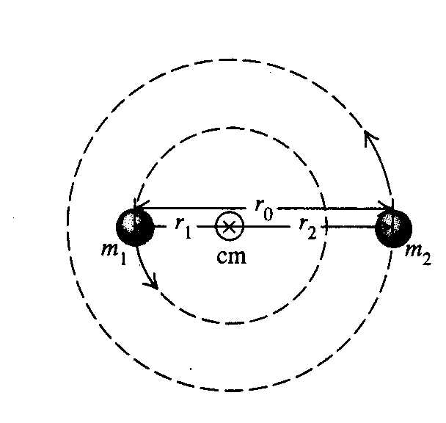
Figura 2

El sistema está constituido de dos partículas de masa m₁ y m₂ separadas una distancia fija r₀. Tomamos el origen de coordenadas en el centro de masa del sistema. Las partículas pueden rotar libremente alrededor del centro de masa respecto a un eje perpendicular a la línea que los une. Este modelo se llama rotor rígido y sirve como modelo para el estudio de la rotación de una molécula diatómica. Veremos entonces cuáles son los niveles de energía asociados a este movimiento.
Cuando un cuerpo rígido gira con velocidad angular ω alrededor de un eje perpendicular a través de su centro de masa, la magnitud L de su momento angular es
$L=Iω=m_{1}r_{1^{2}}ω+m_{2}r_{2^{2}}ω={μr}_{0}^{2}ω$ (2)
donde I es el momento de inercia del sistema
$I=m_{1}r_{1^{2}}+m_{2}r_{2^{2}}={μr}_{0}^{2}$ (3)
y hemos usado la relación entre la masa reducida μ y las masas m₁ y m₂ así como la relación entre la coordenada r₀ con r₁ y r₂. Ambas relaciones fueron vistas en la clase de problemas de la Unidad 1.
La energía cinética K del sistema (vista en el curso de Física I) está dada por
$K=\frac{1}{2}{Iω}^{2}$ (4)
Así que, usando (2) rescribimos
$K=\frac{L^{2}}{2I}$ (5)
Como la energía potencial U es cero, tenemos que la energía total del sistema es
$E=\frac{L^{2}}{2I}=\frac{L^{2}}{2{μr}_{0}^{2}}$ (6)
Ya que el potencial U es cero, no depende entonces de los ángulos en coordenadas esféricas θ y ϕ, así que como el U del átomo de H tampoco dependía de estos ángulos, las soluciones angulares de la ecuación de Schrödinger para el rotor rígido son las mismas que para el átomo de H, y el momento angular está cuantizado de igual manera
$L^{2}=l(l+1)ℏ^{2}$ con (l=0,1,2...) (7)
Por lo tanto, con (6) tenemos la expresión mecano-clásica de la energía. Utilizando (7) vemos que los niveles de energía rotacionales de una molécula diatómica son
$E=l(l+1)\frac{ℏ^{2}}{2I}$ con (l=0,1,2...) (8)
El estado fundamental corresponde a l=0, y por lo tanto E=0 lo que significa que no hay rotación. El espaciamiento ΔE entre los niveles l y l-1 aumenta con l
$ΔE=l\frac{ℏ^{2}}{I}$ (9)
Los distintos niveles de energía rotacional se muestran en la Figura 3.
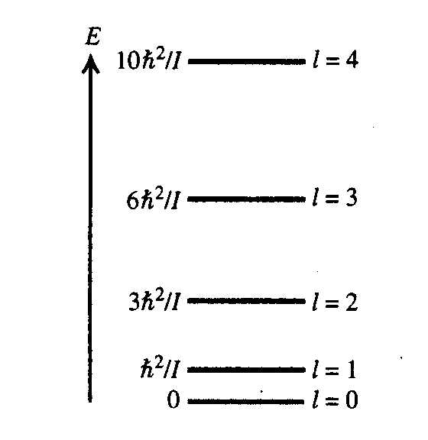
Figura 3

Como ejemplo para aplicar lo aprendido, calculemos el espectro rotacional de la molécula de CO. Los dos núcleos en CO están separados 0.1128 nm. La masa de C es m_{C}=12 u=1.993x10⁻²⁶Kg y la masa de O es m_{O}=15.995 u=2.656x10⁻²⁶Kg.
- Encontremos las energías de los tres niveles rotacionales más bajos, expresados en eV.
- Calculemos la λ del fotón emitido en la transición l=2 a l=1.

(a) calculamos la masa reducida del sistema y obtenemos el valor μ=1.139x10⁻²⁶Kg. Luego el momento de inercia será

$$I={μr}_{0}^{2}=(1\text{.}\text{139}x{\text{10}}^{−\text{26}}\text{Kg})(0\text{.}\text{1128}x{\text{10}}^{−9}m)^{2}=1\text{.}\text{449}x{\text{10}}^{−\text{46}}\text{Kg}⋅m^{2}$$
Para obtener
$$\begin{aligned}E_{l}=l(l+1)\frac{ℏ^{2}}{2I}=l(l+1)\frac{(1\text{.}\text{0546}x{\text{10}}^{−\text{34}}J⋅s)^{2}}{2(1\text{.}\text{449}x{\text{10}}^{−\text{46}}\text{Kg}⋅m^{2})}= \\ l(l+1)(3\text{.}\text{838}x{\text{10}}^{−\text{23}}J)=l(l+1)0\text{.}\text{2395}\text{meV}\end{aligned}$$
De esta forma calculamos
E₀=0
E₁=0.479 meV
E₂= 1.437 meV

(b) $E=E_{2}−E_{1}=0\text{.}\text{958}\text{meV}$
$λ=\frac{\text{hc}}{E}=\frac{(4\text{.}\text{136}x{\text{10}}^{−\text{15}}\text{eV}⋅s)(3\text{.}\text{00}x{\text{10}}^{8}m/s)}{0\text{.}\text{958}x{\text{10}}^{−3}\text{eV}}=1\text{.}\text{29}x{\text{10}}^{−3}m=1\text{.}\text{29}\text{mm}$
Este valor de λ está en la región de microondas o infrarrojo lejano del espectro.
Haciendo el proceso inverso a este ejemplo se puede determinar r₀ a partir de λ. Noten también que la energía E obtenida es mucho menor a las energías correspondientes a transiciones electrónicas (∼ eV).
Los niveles rotacionales del agua juegan un papel importante en el horno microondas. El horno genera radiación de frecuencias ∼ 2450 MHz. Esto implica una E_{fotón}=1.01x10⁻⁵eV. La molécula de agua tiene para l=1, un nivel de energía rotacional =1.01x10⁻⁵eV por encima de la energía para l=0. Por lo tanto, la radiación de microondas es muy absorbida. Luego las moléculas de agua transfieren esta energía rotacional al entorno y la comida se calienta.

Niveles de energía vibracional

Las moléculas no son nunca rígidas. En un modelo más realista de una molécula diatómica representamos entonces la conexión entre átomos como un resorte. Un esquema de esto se muestra en la Figura 4
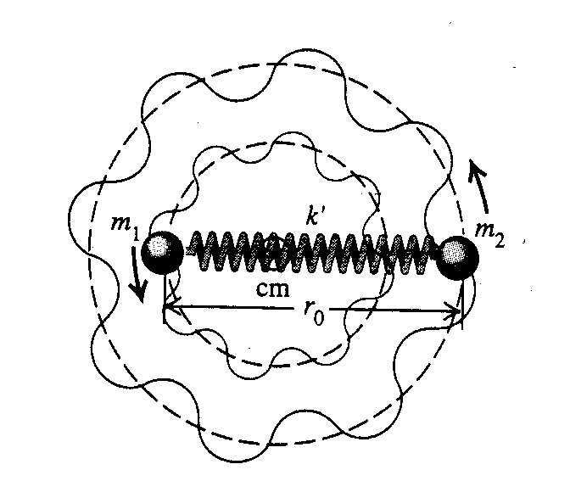
Figura 4

Así, además de la rotación, los átomos de la molécula pueden vibrar alrededor de su posición de equilibrio en la línea que los une. Para pequeñas oscilaciones, la fuerza restauradora puede tomarse proporcional al desplazamiento respecto a r₀ y el sistema será entonces un oscilador armónico. Utilizando lo visto en la clase 7, los niveles de energía vibracional de una molécula diatómica serán
$E_{n}=\left(n+\frac{1}{2}\right)ℏω=\left(n+\frac{1}{2}\right)ℏ\sqrt{\frac{k'}{μ}}$ (10)
por lo tanto la diferencia entre estados vibracionales vecinos es
$ΔE=ℏω=ℏ\sqrt{\frac{k'}{μ}}$ (11)
Los diferentes estados vibracionales se muestran en la Figura 5.
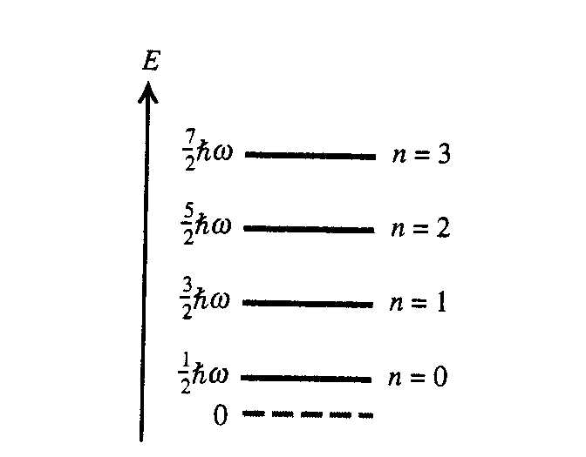
Figura 5

Veamos el ejemplo de la molécula de CO. Si calculamos $ΔE$ para la molécula de CO usando (11) obtenemos ${ΔE}_{\text{CO}}$=0.269eV, que corresponde a un fotón en el infrarrojo, más cerca del visible que las transiciones rotacionales. (recuerden que los fotones de la luz visible caen en el rango de 1.77eV a 3.10eV).
De esta forma observamos que
$${ΔE}_{\text{electronico}}>{ΔE}_{\text{vibracional}}>{ΔE}_{\text{rotacional}}$$
Finalmente considerando conjuntamente la vibración y rotación en una molécula diatómica, sumamos (10) y (8). La energía vibro-rotacional de una molécula diatómica puede escribirse entonces como
$$E_{\text{vibro}−\text{rotacional}}=l(l+1)\frac{ℏ^{2}}{2I}+\left(n+\frac{1}{2}\right)ℏ\sqrt{\frac{k'}{μ}}$$
Debido a que la diferencia entre niveles vibracionales es mayor que la diferencia entre niveles rotacionales, para cada nivel vibracional n hay varios niveles rotacionales l, formando una serie de niveles cercanos. El esquema de los niveles vibro-rotacionales se muestra en la Figura 6
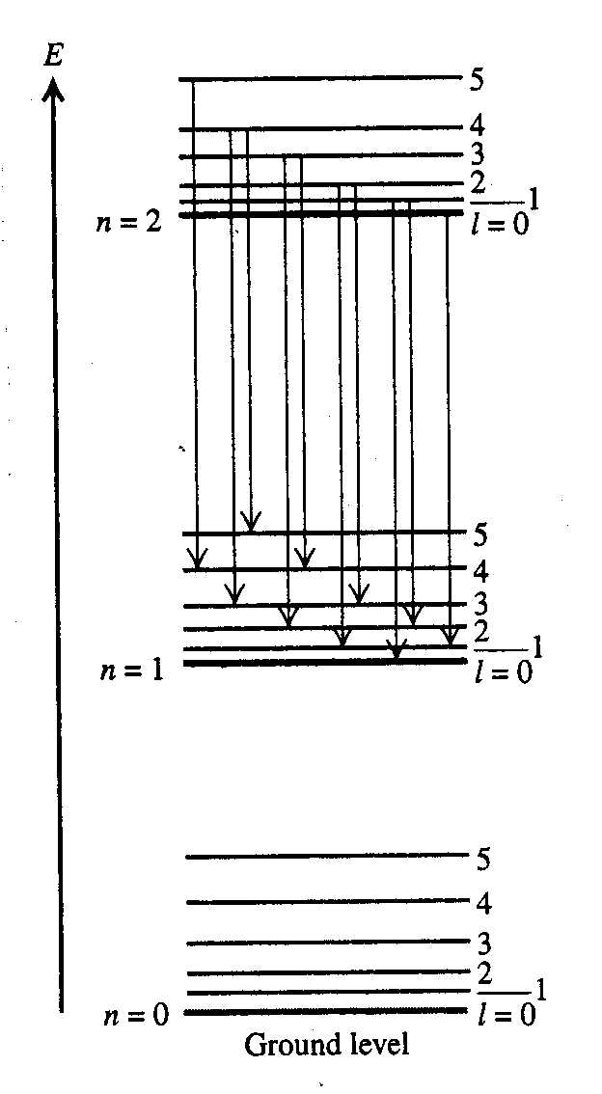
Figura 6

Como ejemplo calculemos los niveles vibro-rotacionales del CO. Calculemos la λ del fotón que es emitido cuando hay un ${ΔE}_{\text{vibracional}}$con Δn=-1 y su ΔE_{rotacional} corresponde a a) una transición con l_{inicial} = 0 y l_{final} =1, b) una transición con l_{inicial} =1 y l_{final} =0.
${ΔE}_{\text{CO},\text{vibracional}}$=0.269eV para un Δn=-1.
${ΔE}_{\text{CO},\text{rotacional}}$=0.479meV para un Δl=-1
- Para aumentar la energía rotacional desde 0 a 0.000479eV debemos gastar 0.000479eV de los 0.2690eV disponibles. Esto nos lleva a que la E_{fotón} emitido será 0.2685 eV y $λ=\frac{\text{hc}}{E}=4\text{.}\text{618}μm$
- Ahora en la transición vibro-rotacional liberamos 0.2690eV de la reducción de la energía vibracional y 0.000479eV de la reducción de la energía rotacional. Esto lleva a E_{fotón}=0.2695eV, y λ=4.601μm.

Las transiciones entre estados con varios pares (n_{inicial} y n_{final}) de n dan diferentes series de líneas espectrales y el espectro resultante tiene una serie de bandas. Cada banda corresponde a una transición vibracional particular y cada línea individual representa una transición rotacional.
Podemos aplicar igual procedimiento para el estudio de moléculas más complejas. Una molécula con 3 o más átomos posee diferentes modos de vibración, cada modo tiene su propio set de niveles de energía, relacionados con su frecuencia por $E_{n}=\left(n+\frac{1}{2}\right)ℏω$. En casi todos los casos, la radiación asociada cae en el infrarrojo. De esta manera, la espectroscopia infrarroja provee información sobre fuerza, rigidez, longitud de enlaces moleculares y estructuras moleculares, y además, como cada molécula posee su propio espectro, sirve para caracterizar.

Comentarios sobre la clase 11

Esta clase es la ultima clase de la Unidad II. En esta clase vemos que lo aprendido para el átomo de H sirve para algunas aproximaciones en el estudio de átomos multielectrónicos. Para estudiar los átomos multielectrónicos es necesario introducir el principio de exclusión. Este principio nos indica la manera en que deben ser puestos los electrones en un átomo. Entiendan bien el concepto de efecto de apantallamiento. Este concepto sumado a la existencia de los pequeños máximos cerca del núcleo en las distribuciones de probabilidad radial nos permite entender porqué el orbital s es más estable que el orbital p (con igual valor de n). Asi como también el motivo del llenado del orbital 4s antes que el 3d.
Finalmente vemos las aplicaciones a espectros moleculares: vibracionales y rotacionales. Los espectros rotacionales los obtenemos a partir de lo aprendido respecto al momento angular durante la resolución de la ecuación de Schrodinger para el átomo de H. Los espectros vibracionales se obtienen usando lo aprendido para el modelo de oscilador armónico.

Guía para la discusión de la clase 11

- Atomos multielectrónicos. Aproximación del campo central. ¿Para qué nos sirven los resultados obtenidos en la resolución de la ecuación de Schrödinger para el átomo de hidrógeno?¿Por qué el principio de exclusión sirve para explicar las propiedades físicas de los elementos a lo largo de la tabla periódica? ¿A qué se debe la similitud de comportamiento químico de los elementos en un mismo grupo de la tabla periódica?. ¿Cómo se utilizan el principio de exclusión y los estados estacionarios obtenidos para el átomo de hidrógeno en el estudio de la configuración electrónica de átomos multielectrónicos? Efecto de apantallamiento. ¿Qué relación tiene con las diferencias de energía de ionización para un electrón s, p y d?
- Espectros moleculares. ¿Cómo varían los niveles de energía vibracional respecto a los estados estacionarios de un oscilador armónico? ¿En qué condiciones los valores predichos por el modelo del oscilador armónico coinciden con la experiencia?. Punto de retorno clásico. Resolución de la ecuación de Schrödinger para el rotor rígido. ¿Cómo se utiliza lo conocido para el operador L²?. ¿Cómo es la relación de magnitudes de las energías involucradas en transiciones entre estados rotacionales, vibracionales y electrónicos?. Obtención de información a partir de espectros vibracionales y rotacionales: constante de fuerza, masas y momento de inercia, valores del número cuántico l correspondiente a la transición, distancia de equilibrio, etc.

Problemas 4

- (a) Calcular las siguientes relaciones de conmutación:
,,,,,
¿A qué cantidades de entre $\overset{{\hat{}}^{2},\overset{{\hat{}}_{x},\overset{{\hat{}}_{y},\overset{{\hat{}}_{z}}{L}}{L}}{L}}{L}$ se les puede asignar simultáneamente valores definidos? Es decir, cuáles se pueden medir juntos con cualquier precisión?

- A pesar de que no conozcamos L _{x} o L _{y} cuando L _{z} se conoce con precisión, mostrar que podemos escribir una expresión para $\sqrt{L_{x}^{2}+L_{y}^{2}}$ en términos de l, m_{l} , y $ℏ$.(b) ¿Cuál es el significado de $\sqrt{L_{x}^{2}+L_{y}^{2}}$? (c) Para un estado en el cual el momento angular orbital no es cero, encontrar el valor máximo de $\sqrt{L_{x}^{2}+L_{y}^{2}}$ y explicar el resultado. (d) Encontrar el valor mínimo de $\sqrt{L_{x}^{2}+L_{y}^{2}}$.
El hecho de que $\left|L_{z}\right|$sea siempre menor que $\left|L\right|$ es también requerido por el principio de incertidumbre. Supongamos que pudiésemos conocer con precisión la dirección del vector momento angular orbital. Entonces podríamos hacer que esa dirección sea el eje z, y así $\left|L_{z}\right|$sería igual a $\left|L\right|$. Esto corresponde a una partícula moviéndose en el plano xy solamente, en cuyo caso la componente z del momento linear $\left|\vec{p}\right|$ seria cero con incertidumbre ${Δp}_{z}$ igual a cero. Por lo tanto el principio de incertidumbre ${ΔzΔp}_{z}≥ℏ$ requiere una incertidumbre infinita para la coordenada z. Esto es imposible para un estado localizado; concluimos entonces que no podemos conocer en forma precisa la dirección de$\vec{L}$ . Así, como demostramos en este ejercicio, la componente de$\vec{L}$ en una dada dirección no puede ser tan grande como $\left|L\right|$. Además, si no podemos saber con precisión la dirección de $\vec{L}$ , no podemos determinar en forma precisa los componentes $L_{x}$ y $L_{y}$. Por lo tanto se describen conos como posibles direcciones para $\vec{L}$ .
- Punto de retorno clásico. Considere un átomo de hidrógeno en el estado 1s. (a) ¿Para qué valor de r la energía total E es igual a la energía potencial U(r)? Exprese su respuesta en términos de a. Este valor de r se llama punto de retorno clásico. (b) Clásicamente la partícula no puede estar a valores mayores que el punto de retorno clásico ( E<U( r)) ya que la energía cinética no puede ser negativa. Calcule la probabilidad de un electrón de estar en esta región clásicamente prohibida.
- Un átomo de hidrógeno en un estado n=2,l=1, $m_{l}$=-1 emite un fotón cuando decae al estado fundamental n=1,l=0, $m_{l}$=0. a) ¿En ausencia de un campo magnético externo, cuál es la longitud de onda del fotón? b) Si el átomo está en un campo magnético en la dirección +z y magnitud B=1.75 T, cuál es el corrimiento de la longitud de onda del fotón respecto al valor a campo cero? Desprecie el efecto del spin del electrón.
- El análisis del espectro de absorción de una molécula diatómica muestra que los niveles de energía vibracional para valores de n chicos son aproximadamente igualmente espaciados, pero los niveles para n grandes no. Discuta la razón de esta observación. ¿Esperaría usted que los niveles adyacentes se acerquen o alejen al aumentar n? Explique.
- El espectro rotacional de HCl contiene las siguientes longitudes de ondas: 60.4 μm, 69.0 μm, 80.4 μm, 96.4 μm, 120.4 μm. Utilice este espectro para encontrar el momento de inercia de la molécula de HCl alrededor al eje que contiene al centro de masa y es perpendicular a la línea que une los dos núcleos.
- (a) Use el problema anterior para calcular la separación de equilibrio de los átomos de HCl. La masa de el átomo de Cl es 5.8166x10⁻²⁶kg . (b) Dado que el cambio de l es ±1 en una transición rotacional, ¿cuál es el valor de l en el nivel superior de la transición que origina cada una de las longitudes de onda enumeradas en el problema 4)?.(c) ¿Cuál es la mayor longitud de onda en el espectro rotacional de HCl? (d) Calcule las longitudes de onda de la luz emitida por las correspondientes transiciones en la molécula de DCl. En DCl el átomo de hidrógeno de HCl es reemplazado por un átomo de deuterio, un isótopo del hidrógeno con masa de 3.34x10⁻²⁷kg. Asuma que la separación de equilibrio entre los átomos es la misma que en HCl.

